|  |
| --- |
| **TRƯỜNG ĐẠI HỌC ĐÀ LẠT**  **KHOA CÔNG NGHỆ THÔNG TIN**  ---🙜🙞---  **BÁO CÁO ĐỒ ÁN CHUYÊN NGÀNH**  **ĐỀ TÀI**  **XÂY DỰNG WEBSITE QUẢN LÝ NHÀ TRỌ**  Giảng viên hướng dẫn: Trần Thị Phương Linh  Sinh viên thực hiện:  1812824 – Vũ Đình Phúc  1812829 – Nguyễn Hồng Phượng  1812843 – Đặng Ngọc Thạch  ***Đà Lạt, 06/2021*** |

**MỤC LỤC**

**LỜI NÓI ĐẦU 2**

**I. Tổng quan: 3**

**1. Lý do chọn đề tài: 3**

**2. Công cụ thực hiện: 3**

**II. Phân tích, thiết kế hệ thống 3**

**1. Thiết kế Use case 3**

**2 Thiết kế cơ sở dữ liệu 7**

**III. Xây dựng website 7**

**IV. Kết luận và hướng phát triển 21**

**1. Kết luận: 21**

**2. Hướng phát triển: 22**

# LỜI NÓI ĐẦU

Hàng năm có rất nhiều sinh viên nhập học mà đa số sinh viên là người vùng khác, ngoại thành đổ về thành phố, không chỉ có sinh viên mà còn có nhiều người cũng rời quê nhà để tới các thành phố lớn để làm việc mưu sinh. Đối với những thành phố lớn, nhu cầu về nhà trọ cho dân nhập cư, công nhân và sinh viên rất lớn.

Ngoài ra những cá nhận đi thuê, còn có nhiều tổ chức, công ty lớn, vừa, nhỏ cũng cần thuê nhà nguyên căn để làm địa điểm giao dịch, văn phòng đại diện, …

Việc tìm kiếm phòng trọ luôn là một trong những vấn đề khó khăn đối với những người đi thuê, đặc biệt là đối với các bạn học sinh, sinh viên từ quê vào thành phố để tiếp tục con đường học tập. Còn đối với người cho thuê, họ cũng khó có thể tiếp cận với những người đi thuê với các cách tiếp thị truyền thống.

Khi tìm kiếm phòng trọ người đi thuê luôn suy nghĩ rất nhiều về những vấn đề về giá thuê, điều kiện, vị trí của phòng trọ có thuận lợi với nhu cầu của bản thân không. Vậy làm thế nào để giải quyết những vấn đề này?

Để giải quyết được vấn đề này, ý tưởng về một website quản lý nhà trọ đã được ra đời với hi vọng sẽ giúp những người đi thuê giảm thiểu những suy nghĩ, khó khăn trong quá trình đi thuê phòng trọ. Đồng thời cũng giúp người cho thuê dễ dàng giới thiệu phòng trọ của họ dễ dàng hơn.

Với những chức năng mà website có, hi vọng rằng website sẽ giải quyết được một phần nào đó các vấn đề mà người đi thuê hay gặp phải trong quá trình tìm kiếm nhà trọ.

# I. Tổng quan:

# 1. Lý do chọn đề tài:

Đối với những thành phố lớn thì nhu cầu nhà trọ cho dân nhập cư, công nhân và sinh viên của các trường đại học - cao đẳng rất cao. Với nhu cầu to lớn như vậy nhưng trước đây mọi người tìm nhà trọ chủ yếu qua cách hỏi trực tiếp, còn việc đưa thông tin nhà trọ của mình chỉ bằng cách treo bảng trước cửa nhà, những cách như vậy làm cho người ngoại tỉnh gặp nhiều khó khăn vì không biết rõ đường dễ bị chủ nhà trọ nâng giá, còn với chủ nhà trọ cho thuê với giá tốt nhưng vị trí không thuận lợi thì khó cạnh tranh. Vậy làm cách nào để người cần thuê gặp được chủ nhà một cách cách dễ dàng và thuê được căn nhà ưng ý nhất? Hiện nay, nhu cầu tìm kiếm thông tin trên internet đã trở nên rất phổ biến. Chính vì thế, đề tài của chúng tôi chọn là thiết kế một website tìm kiếm nhà trọ để giúp cho người cần thuê dễ dàng hơn trong việc thuê nhà.

Lý do chúng tôi thực hiện đồ án trên giao diện web vì website có thể hoạt động ở mọi nền tảng một cách dễ dàng, ở bất kì đâu, bất kì thời điểm chỉ cần bạn có máy tính hoặc smartphone hoặc bất cứ thiết bị nào có thể kết nối internet là có thể truy cập website và tìm kiếm phòng trọ.

# 2. Công cụ thực hiện:

- Sử dụng ngôn ngữ lập trình PHP.

- Sử dụng MySQL để quản lý dữ liệu.

- Code editor: VS Code.

- Server hosing: XAMPP.

- Quản lý mã nguồn: Git.

- Máy tính được kết nối internet và có cài đặt trình duyệt Chrome, Mozilla Firefox,...

# II. Phân tích, thiết kế hệ thống

## 1. Thiết kế Use case

- Use case hệ thống:

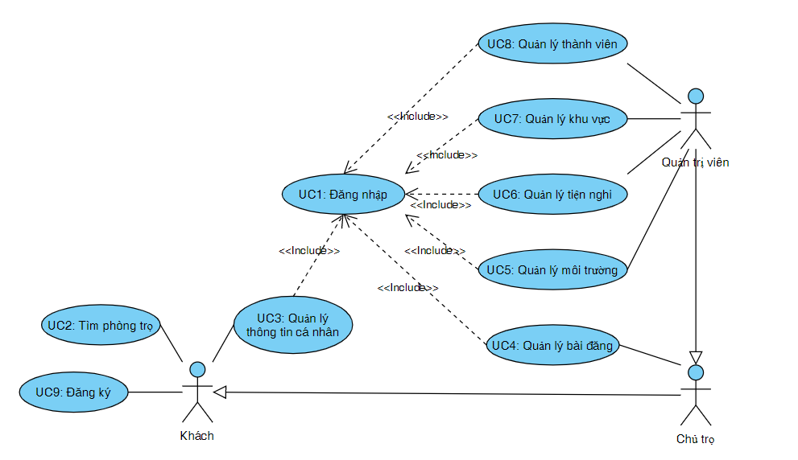

- Use case tìm phòng trọ:

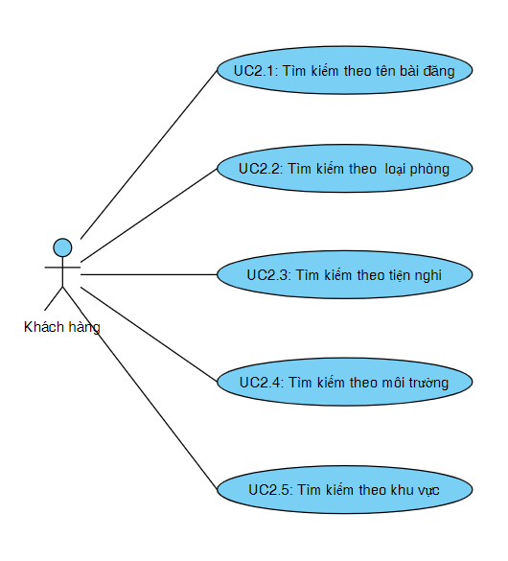

- Use case quản lý thông tin cá nhân:

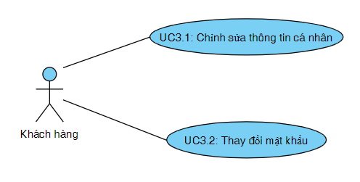

- Use case bài đăng:

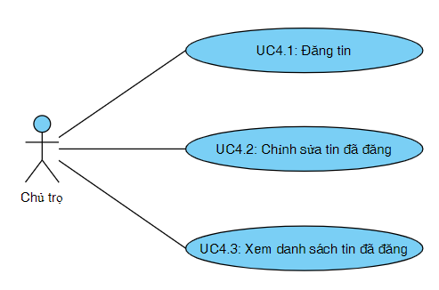

- Use case quản lý môi trường:

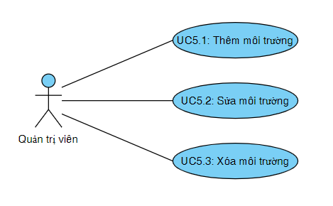

- Use case quản lý tiện nghi:

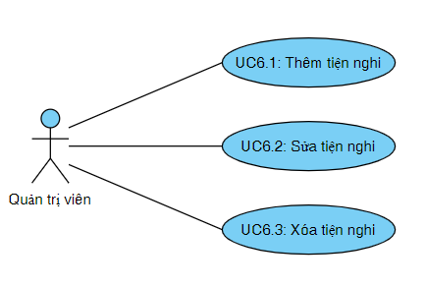

- Use case quản lý khu vực:

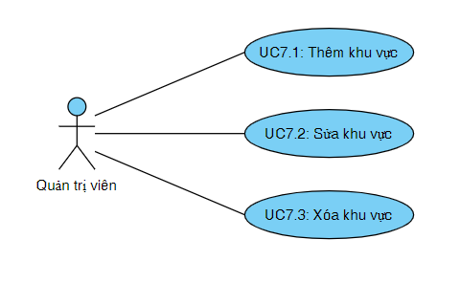

- Use case quản lý thành viên:

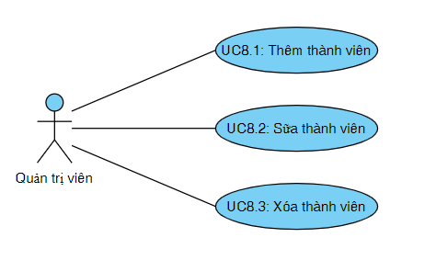

### 2 Thiết kế cơ sở dữ liệu

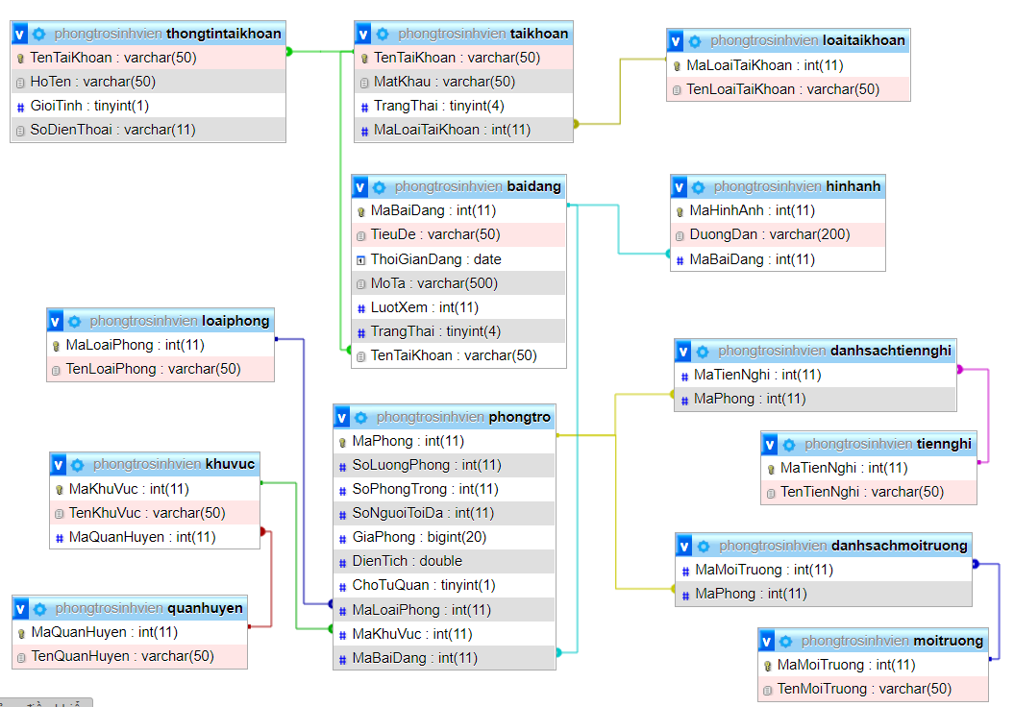

## III. Xây dựng website

Các chức năng của thành viên:

- Đăng ký: Cho phép người dùng đăng ký tài khoản. Cho phép người dùng chọn là người đi thuê hoặc người cho thuê trọ.

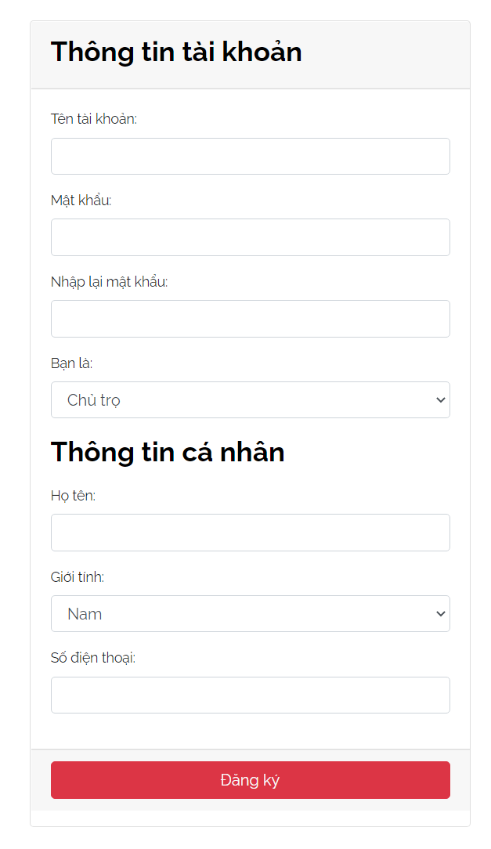

- Đăng nhập: Cho phép người dùng đăng nhập với tài khoản đã tạo ở phần đăng ký và lựa chọn tài khoản: Chủ trọ/Người dùng.

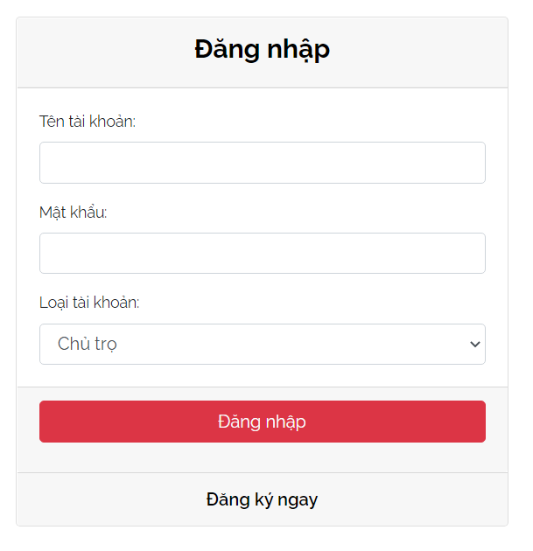

- Khi đăng nhập với tài khoản là Chủ trọ:

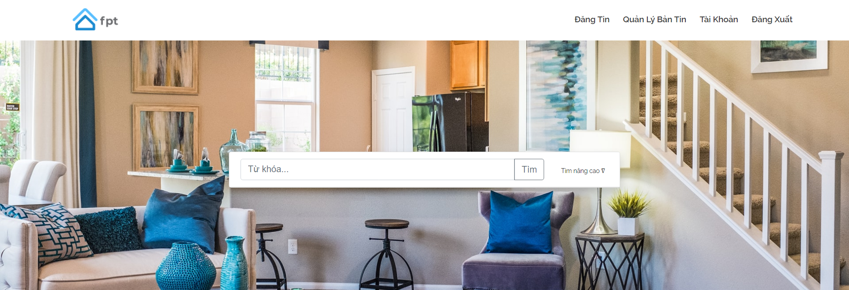

- Đăng tin: cho phép tài khoản Chủ trọ đăng thông tin phòng trọ lên trang Web với thông tin của phòng trọ.

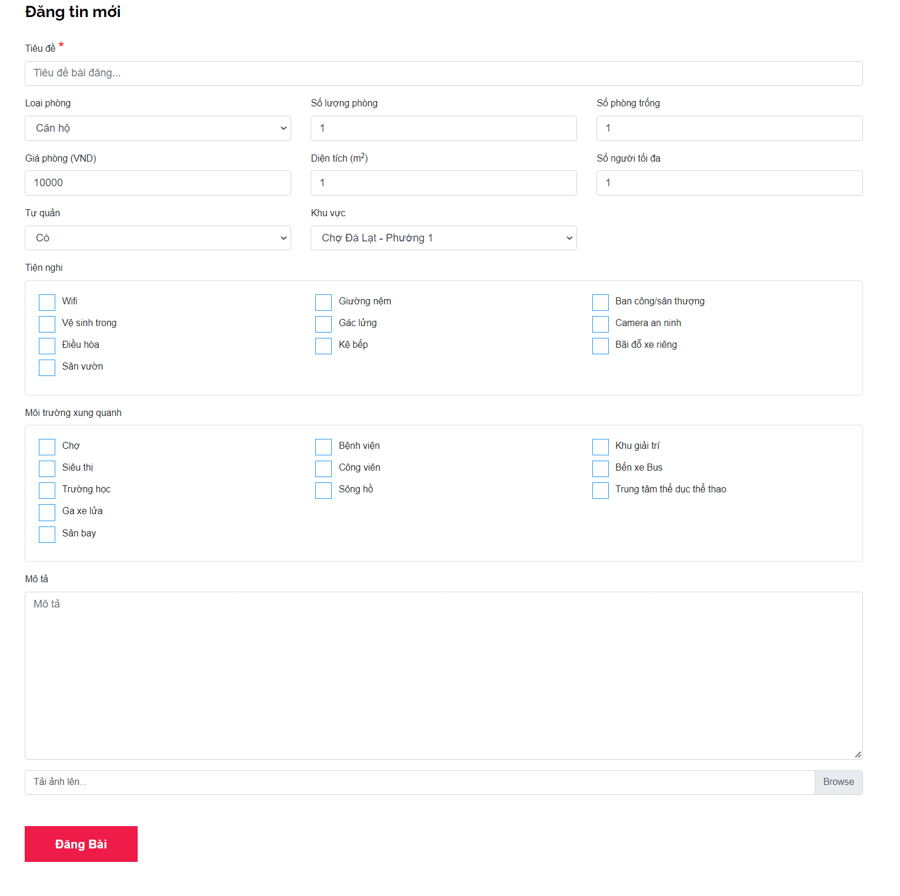

- Chi tiết bài đăng: Khi click vào bài đăng bất kì, sẽ đưa đến trang chi tiết bài đăng.

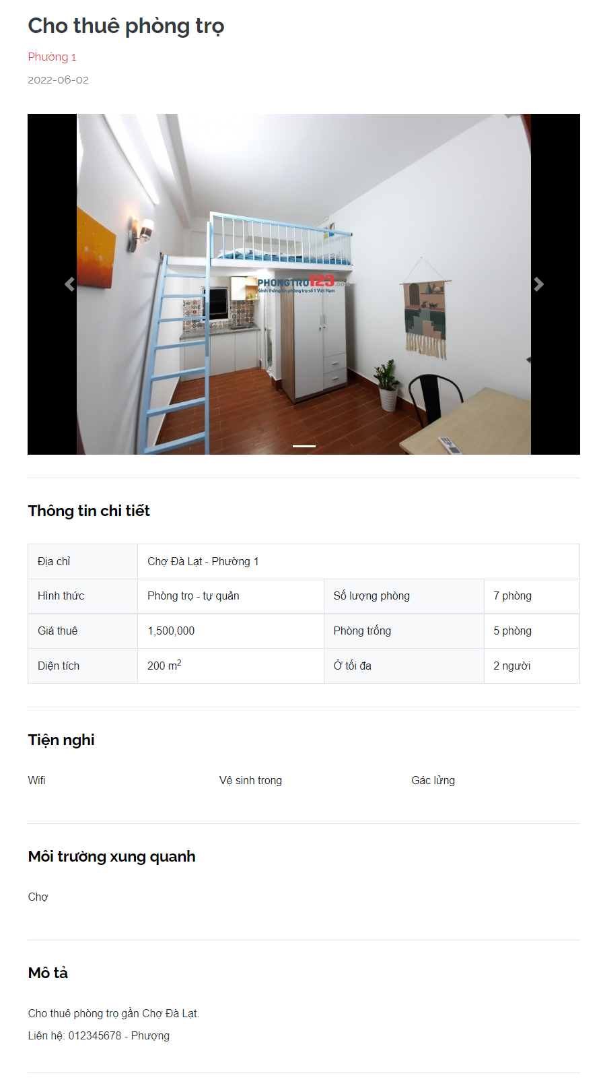

- Quản lý bảng tin: Cho phép chủ trọ xem được trạng thái những bài đăng của mình. Có 3 trạng thái bài đăng:

+ Đã duyệt

+ Chờ duyệt

+ Bị khóa

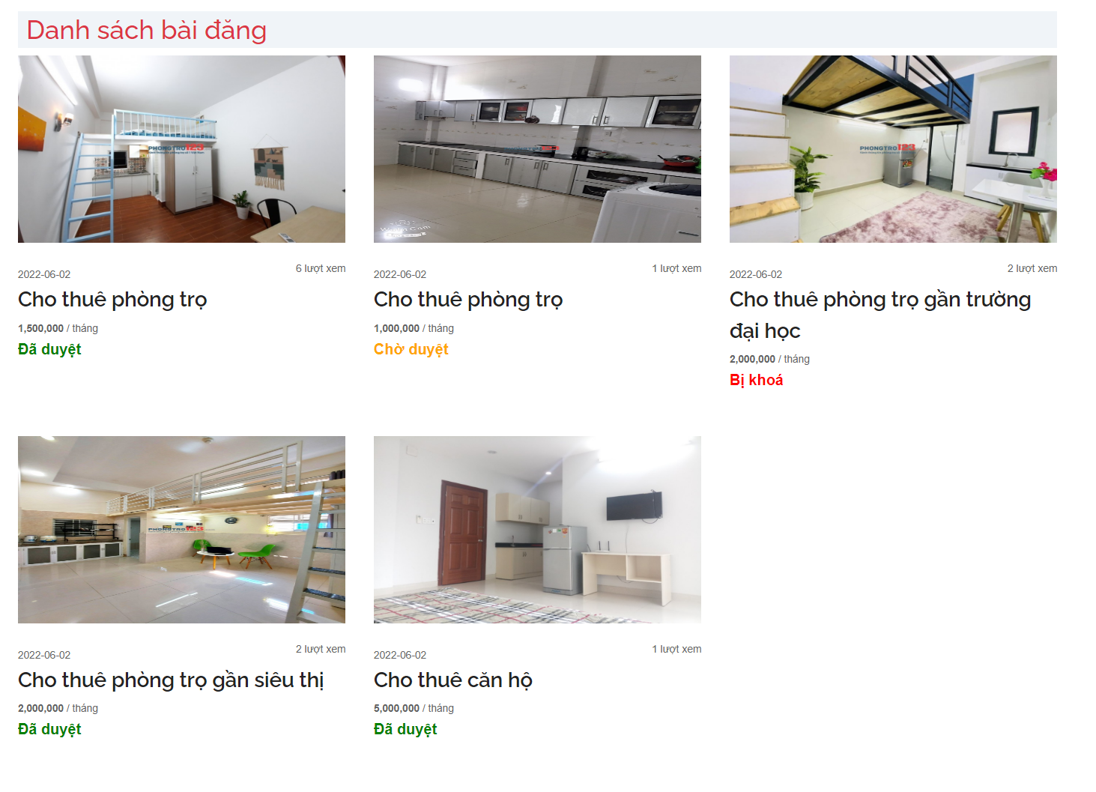

- Tài khoản: Cho phép cả Chủ trọ và Người dùng quản lý thông tin tài khoản.

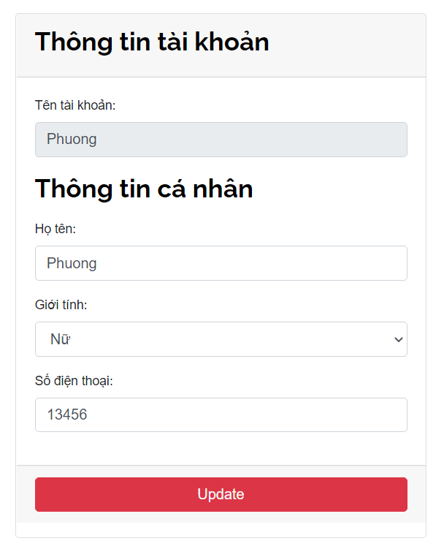

- Đăng nhập với tài khoản Người dùng:

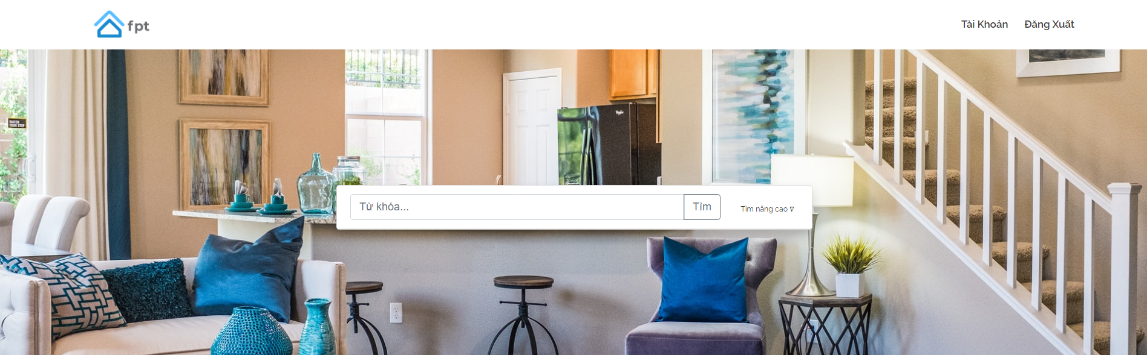

- Tìm kiếm:

+ Theo từ khóa:

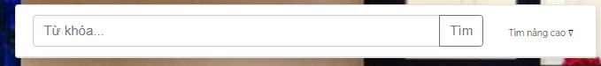

+ Tìm kiếm nâng cao: Tìm kiếm lọc theo lựa chọn của người dùng.

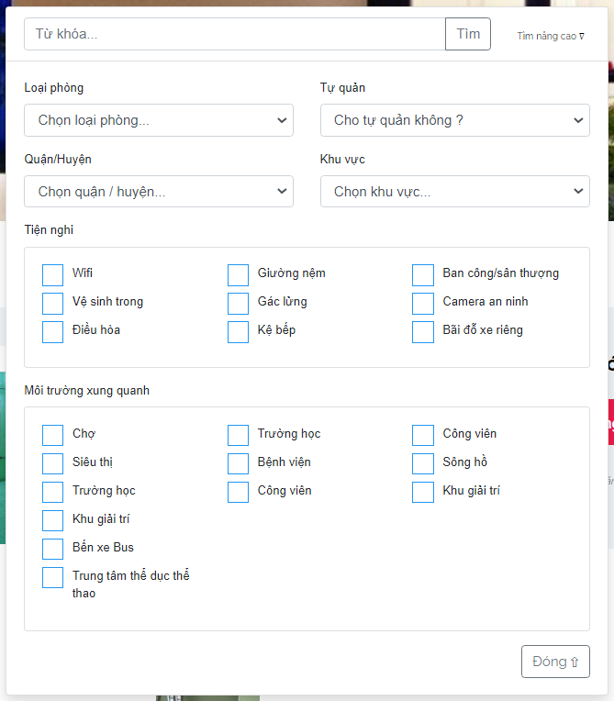

+ Theo lựa chọn mới nhất: Sắp xếp theo thời gian đăng bài của phòng trọ (theo ngày đăng gần nhất)

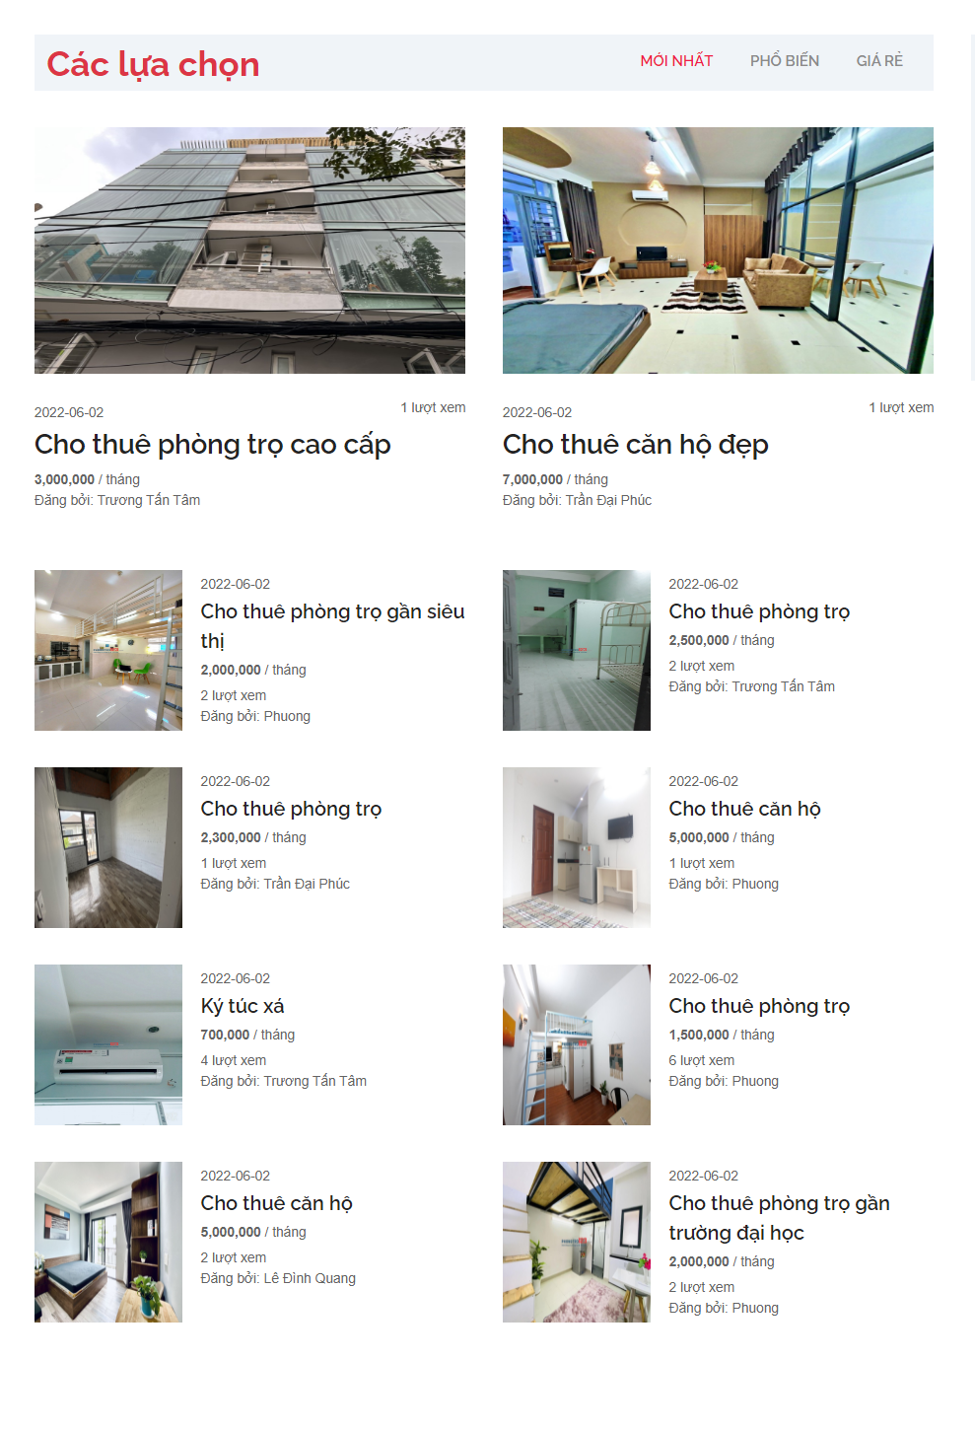

+ Theo lựa chọn phổ biến: Sắp xếp theo lượt xem từ cao tới thấp.

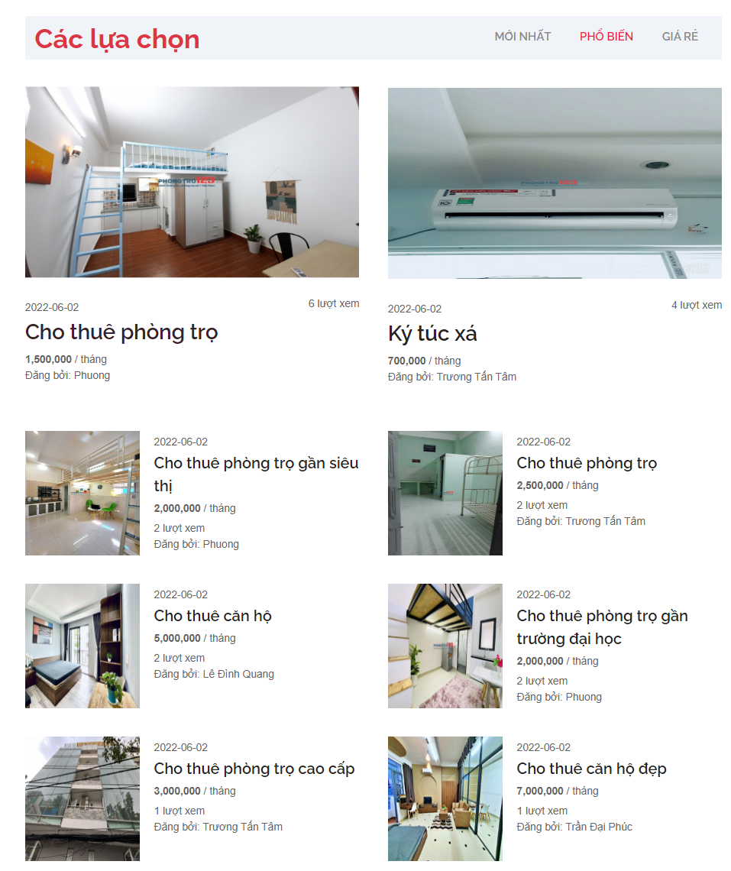

+ Theo lựa chọn giá rẻ: Sắp xếp theo giá từ thấp tới cao.

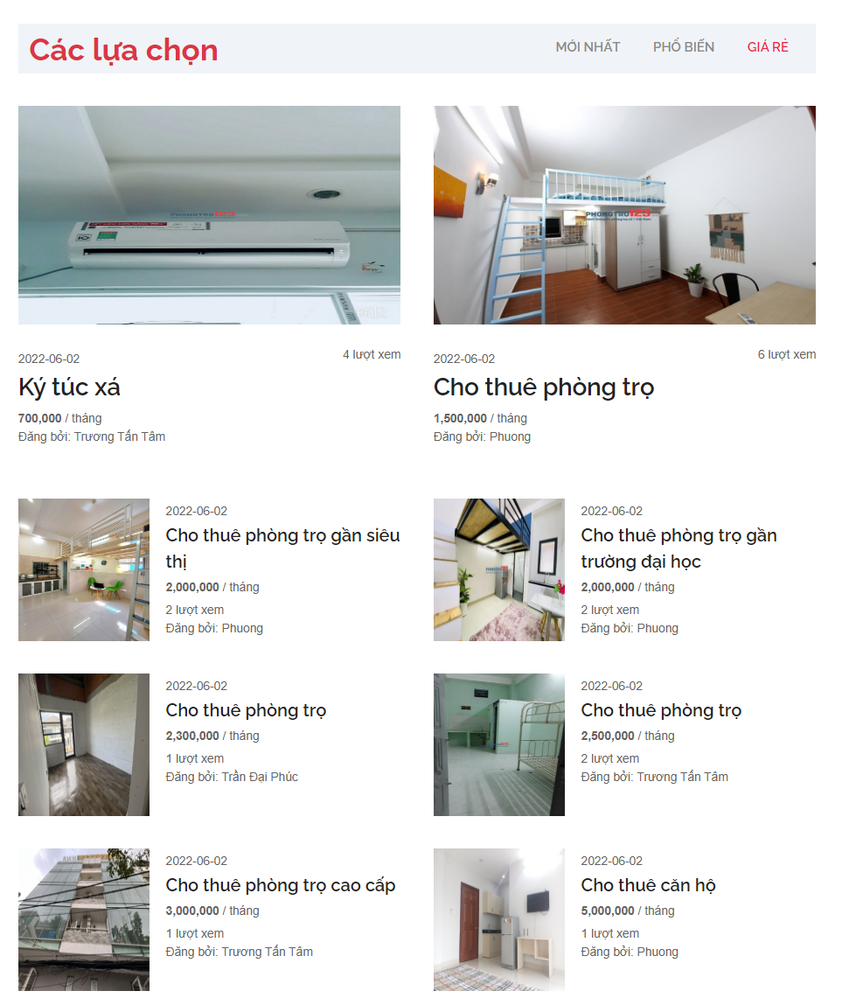

- Chức năng của quản trị viên:

+ Đăng nhập: Không cho phép tạo tài khoản quản trị viên.

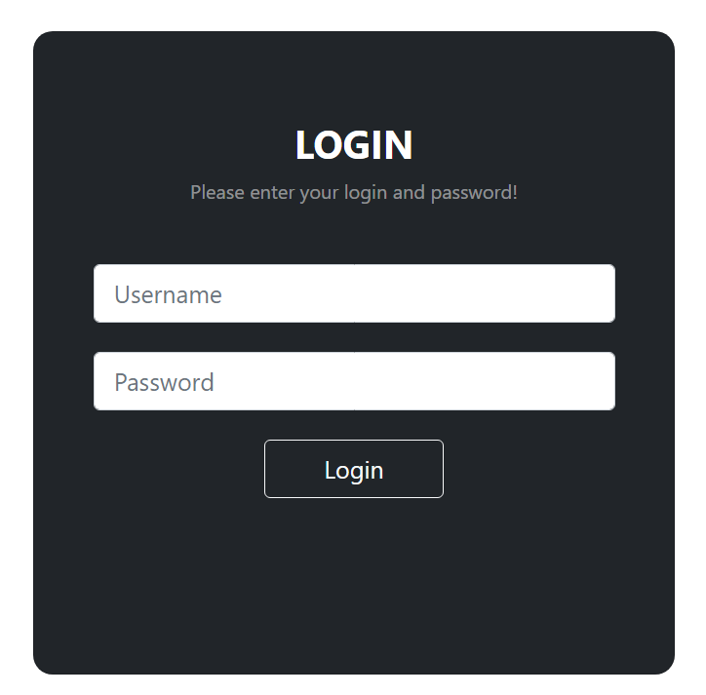

+ Quản lý tài khoản: Cho phép quản trị viên quản lý tài khoản của khách hàng và chủ trọ. Chức năng khóa, mở dùng để khóa tài khoản vi phạm hoặc mở khóa tài khoản khách hàng, chủ trọ.

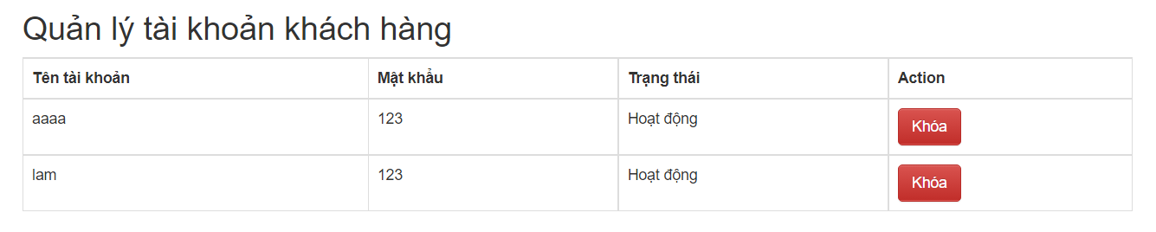

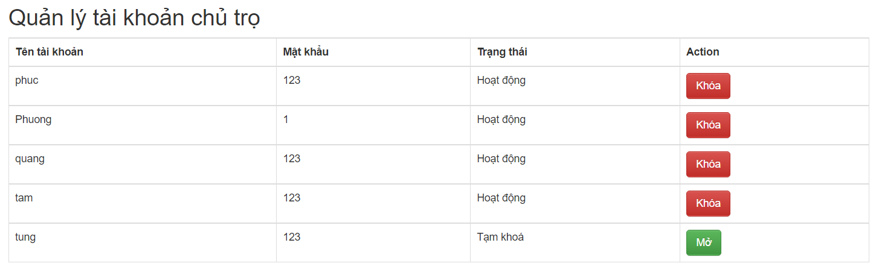

+ Quản lý môi trường: Thêm mới môi trường, xóa hoặc sửa môi trường hiện có.

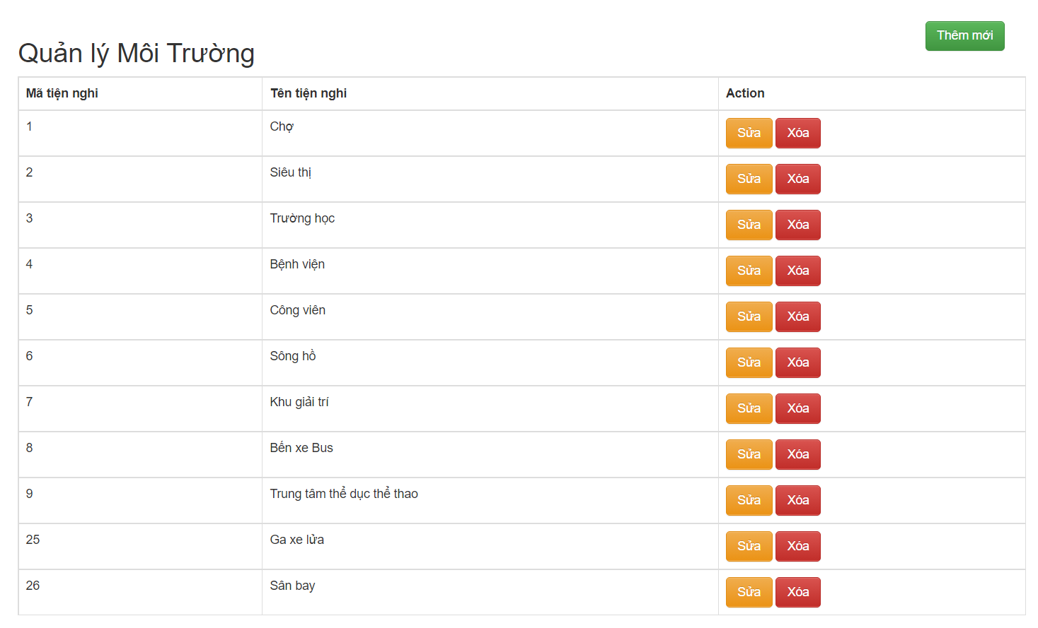

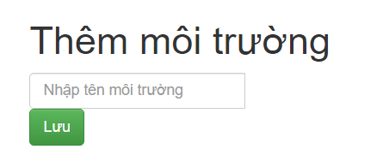

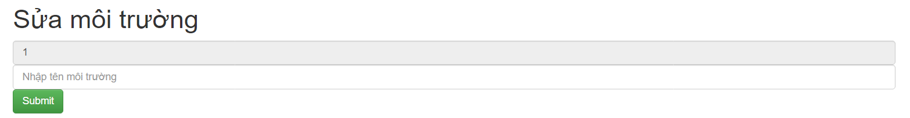

+ Quản lý tiện nghi: Thêm mới tiện nghi, xóa hoặc sửa tiện nghi hiện có.

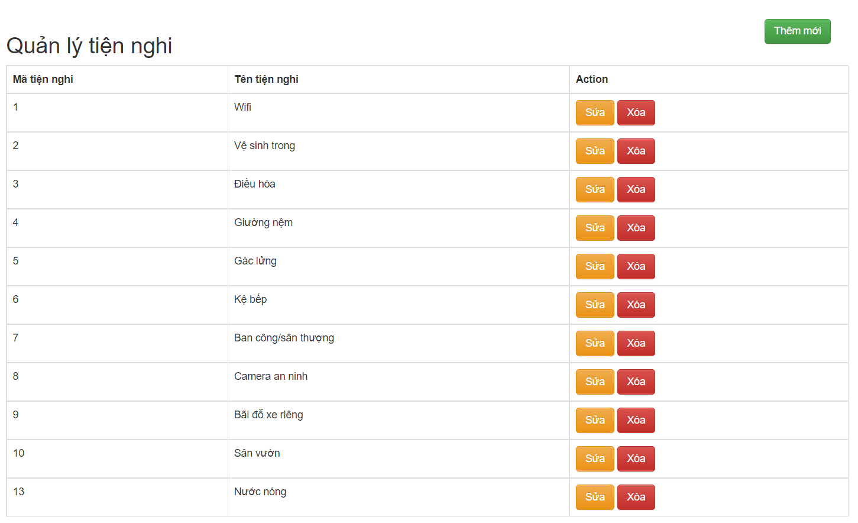

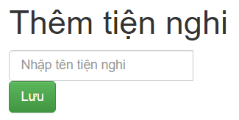

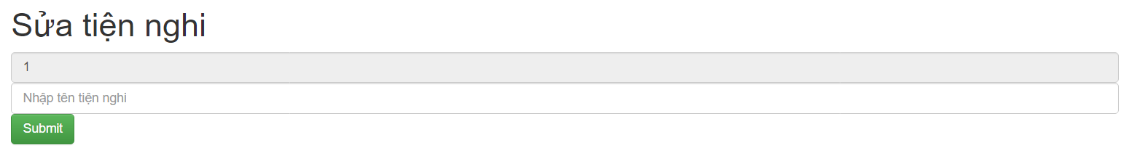

+ Quản lý địa chỉ: Quản lý quận huyện, khu vực. Thêm mới quận huyện, khu vực; xóa hoặc sửa quận huyện, khu vực hiện có.

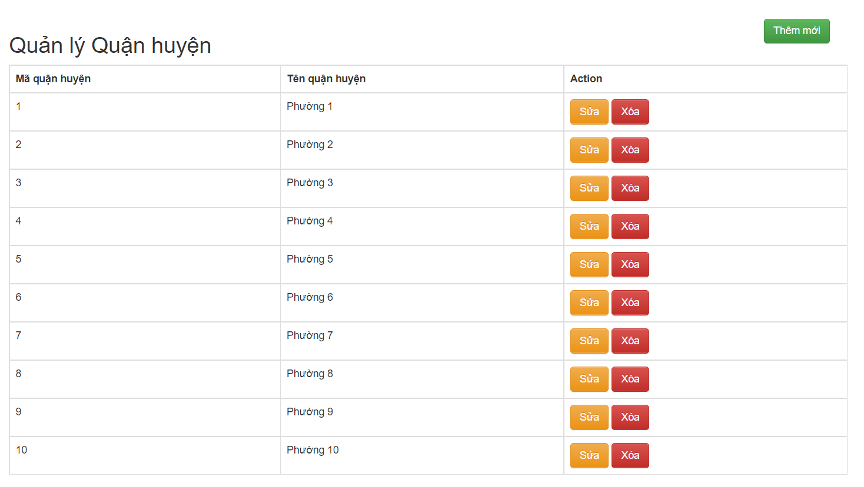

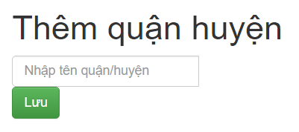

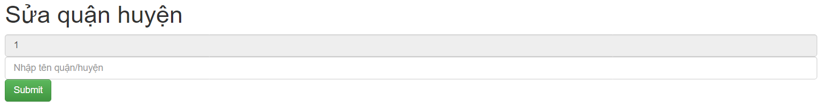

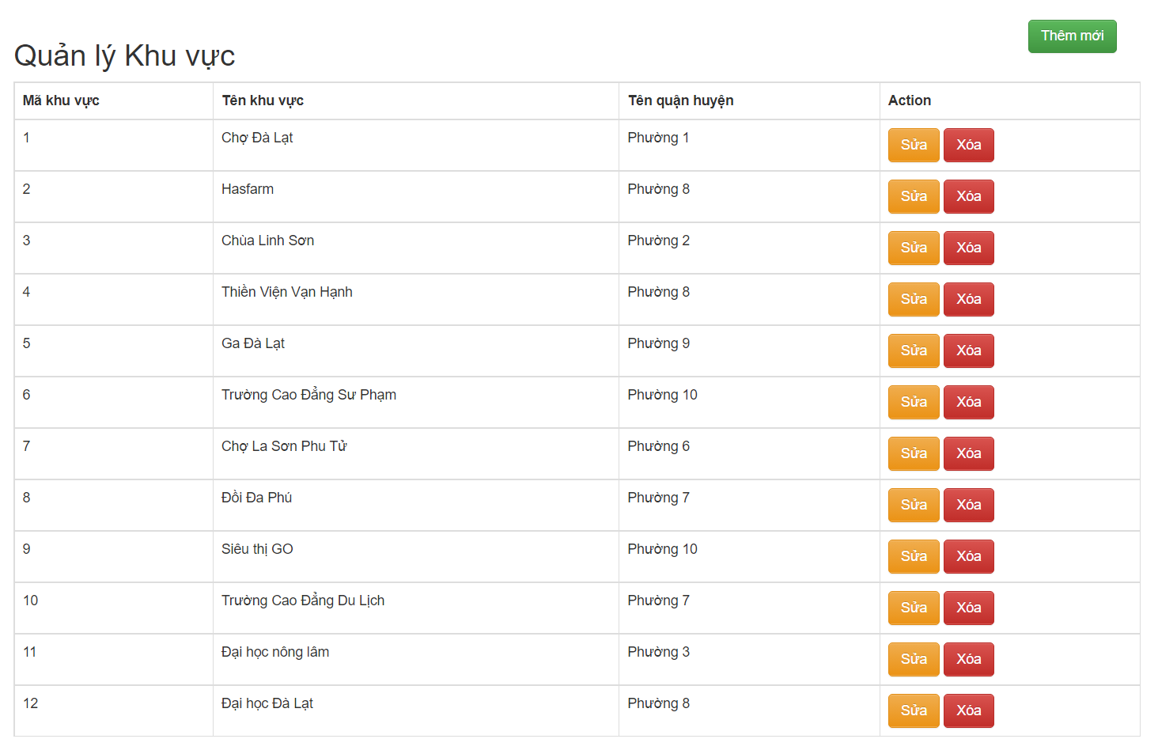

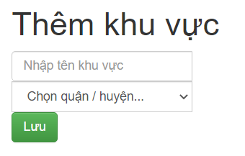

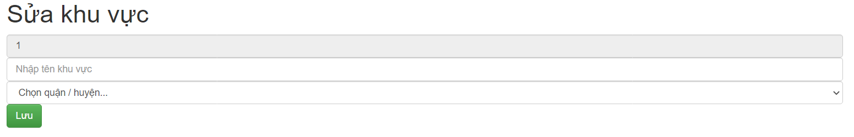

+ Quản lý bài đăng: Duyệt bài đăng của các chủ trọ, cho phép khóa/mở khóa bài đăng, hiển thị bài đăng đã duyệt, bài đăng chưa duyệt, bài đăng đã khóa.

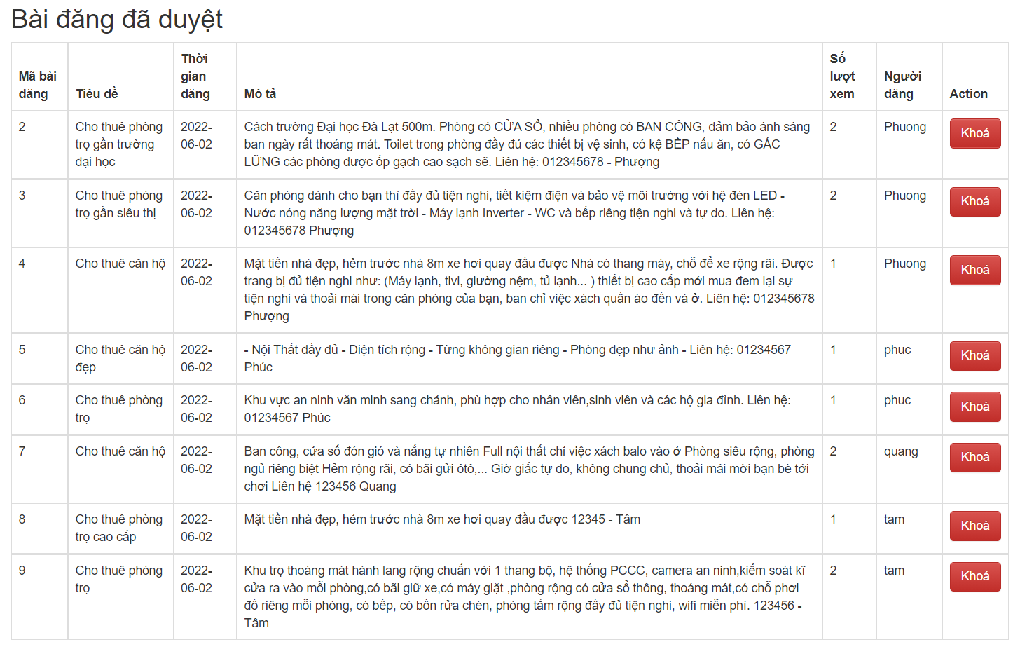

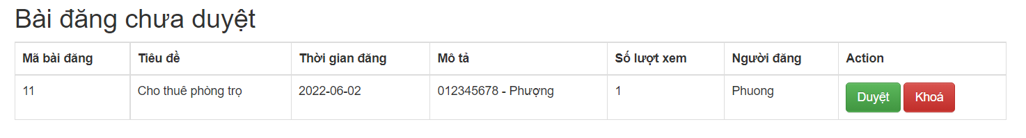 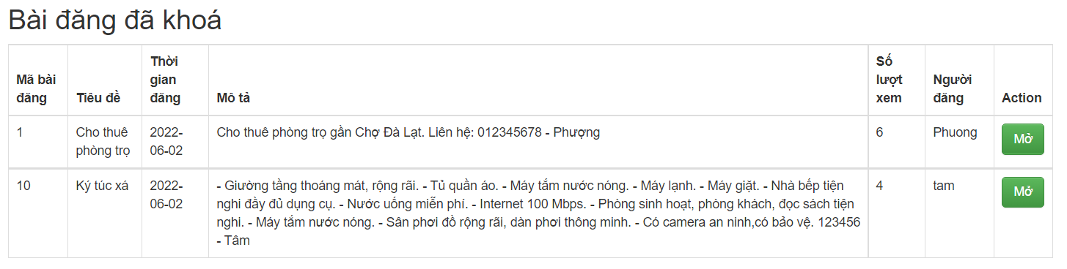

# IV. Kết luận và hướng phát triển

## 1. Kết luận:

Website được xây dựng nhằm mục đích hỗ trợ cho những người đi thuê nhà dễ dàng hơn trong việc tìm kiếm phòng trọ để thuê. Đồng thời cũng giúp người cho thuê dễ dàng tìm kiếm được khách hàng để cho thuê.

Website tuy còn nhiều tính năng cần hoàn thiện, nhưng đã giải quyết một phần khó khăn, vất vả mà người đi thuê gặp phải, và cũng giải quyết vấn đề cần tìm người thuê nhà của người cho thuê.

Thông qua đề tài, chúng tôi đạt được các mục tiêu:

- Có thêm nhiều kiến thức khi xây dựng backend.

- Học được cách thiết kế giao diện người dùng cho phù hợp.

- Thiết kế và xây dựng một ứng dụng hoàn chỉnh.

## 2. Hướng phát triển:

- Thêm các chức năng cho người dùng: Người dùng có thể báo cáo các tin đăng, bình luận vi phạm quy định. Cho phép người dùng đăng nhập qua gmail, facebook.

- Thêm chức năng cho chủ trọ: Cho phép người dùng nâng cấp tài khoản thông qua thu phí. Người dùng trả phí sẽ có các chức năng sau:

+ Các tin đăng sẽ được ưu tiên khi kiểm duyệt.

+ Tin đăng sẽ được hiện lên trang đầu khi người dùng tìm kiếm.